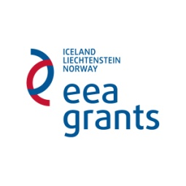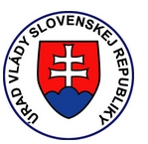

Našu školu navštívili dvaja svetoznámi vedci
z Botanického ústavu SAV

V rámci projektu Modrá Tilgnerka, ktorý je súčasťou programu Prispôsobenie sa zmene klímy – prevencia povodní a sucha financovaného z grantov EHP a Nórska, ako aj štátneho rozpočtu SR, našu školu poctili návštevou dve známe osobnosti vedy, aby nám predstavili rôznorodosť ale aj zraniteľnosť ríše lišajníkov a rastlín.
Známa vedátorka, Mgr. Anna Guttová PhD., riaditeľka Botanického ústavu SAV, ktorá má veľa skúseností s prednášaním aj na rôznych seminároch v zahraničí, pripravila pre nás zaujímavú prednášku, ktorá im priniesli množstvo úžasných informácií o záhadách lišajníkov. Pridanou hodnotou boli aj konkrétne ukážky lišajníkov, či poťažkanie si lichenologického kladivka, či prednáška v anglickom jazyku pre bilingválnu triedu.
Úžasný botanik a významný odborník na rod Picris, RNDr. Marek Slovák PhD., ktorý sa na Botanickom ústave venuje najmä taxonómii vyšších rastlín, hravou formou a veľmi pôsobivo pripravil dve prezentácie, jednu pre žiakov prímy A a B, jednu pre žiakov kvarty a seminaristov z biológie.
Všetky prednášky, ktoré mali možnosť si naši žiaci vypočuť, boli fantastické, plné zaujímavostí, ktoré sa do učebníc zvyčajne nedostanú.
Žiaci na ne reagovali so záujmom, kládli otázky, ale aj sami preukazovali veľké množstvo vedomostí i vlastných poznatkov. Boli hrdí, keď sa navzájom ocenili potleskom, ale i na uznanie a ocenenie od skutočných osobností vedy...
